Relatividad Especial: una interpretación geométrica con significado físico
Special Relativity: a geometrical interpretation with physical meaning

Juan Tomé
Catedrático de Física y Química de Secundaria
c/ Nuestra Señora de la Luz 7, 10680 Malpartida de Plasencia (Cáceres)
casa@amonaria.com

Al Director:
Artículo dirigido a divulgadores o profesores interesados en facilitar la comprensión de la Relatividad Especial a un público amplio o a alumnos de cursos que la tratan a nivel de introducción. La limitación de 3000 palabras para el texto obliga a reducir a breves apuntes finales algunas cuestiones que servirían para discutir sus fundamentos y la fecundidad de lo que propone.

Palabras clave:
Relatividad, espaciotiempo, geometría, dilatación temporal, desincronización de relojes.

Resumen
Este artículo propone una interpretación geométrica de la relación Δt = γ·Δt₀ , que refleja el fenómeno de la “dilatación temporal”. Se definen los conceptos de universo de procesos, proceso, reloj y duración, que dotan de significado físico a la interpretación y cuyos correspondientes formales son espaciotiempo, líneas de universo y tiempo propio.

Abstract
This paper proposes a geometrical interpretation of the equation Δt = γ·Δt₀ , which reflects the phenomenon of "time dilation". The concepts of universe of processes, process, clock and duration are defined, which give physical meaning to the interpretation, and whose formal correspondents are spacetime, world lines and proper time.

1 La “dilatación temporal”
En la Teoría de la Relatividad Especial (TRE), para dos Sistemas de Referencia (SR) en movimiento relativo con velocidad v constante, y para dos sucesos en reposo en uno de ellos, la transformación de Lorentz de la coordenada temporal se reduce a la relación
Δt = γ·Δt₀ (1)
siendo γ = 1/(1 – v ²/c²)^{1/2} , y en la que los significados precisos de Δt₀ y Δt , formulados en el lenguaje habitual, son los siguientes:
- Δt₀ ≡ intervalo temporal entre los dos sucesos medido por un reloj en reposo respecto del objeto al que ambos sucesos se refieren. Es el tiempo propio entre los dos sucesos.
- Δt ≡ intervalo temporal entre los dos sucesos medido por los relojes (se necesitan dos al menos) del SR en que el objeto al que los dos sucesos se refieren es móvil con velocidad v constante.
Se abrevia todo eso diciendo que Δt₀ es el intervalo temporal en el SR móvil y que Δt es el intervalo temporal en el SR en reposo. Como siempre es v<c, resulta siempre que Δt > Δt₀ . En consecuencia, suele concluirse que “los relojes en movimiento atrasan”, o que “el tiempo transcurre más lentamente en el SR móvil que en el SR en reposo”.
Es fácil que los no especialistas malinterpreten esas frases, precisamente porque intentan la explicación de un fenómeno cuatridimensional en el lenguaje común, que separa espacio y tiempo por razones originarias. Se presenta a continuación un lenguaje en el que se puede construir una interpretación cuatridimensional de la relación (1) accesible a los no especialistas y que puede facilitar la comprensión del fenómeno implicado.

2 Universo de procesos: realidad física intrínsecamente cuatridimensional
En la TRE, un suceso es un hecho físico. Se corresponde con un punto del espaciotiempo. Se resalta su carácter cuatridimensional llamando sitiomomento a ese punto. Un suceso es una realidad física y el sitiomomento sería su correlato formal.
Un conjunto de sucesos causalmente conectados es un proceso. Un proceso es una realidad física y su correlato formal sería una línea de universo. El conjunto de todos los procesos es el universo de procesos relativista. El espaciotiempo sería su correlato formal.
El universo clásico es un universo de procesos paralelos y perpendiculares a las tres dimensiones espaciales. Tal paralelismo es consistente con la noción de paso del tiempo en una sola dirección, la misma para todas las cosas y todos los seres. En el universo de procesos relativista, en cambio, los procesos pueden ser de cualquiera de las direcciones permitidas por la conexión de causalidad. Hay procesos paralelos, pero en general son oblicuos entre sí. El movimiento relativo es la percepción de esa oblicuidad; el paralelismo se percibe como reposo. En la concepción clásica sólo hay una dirección del cambio; en el universo de procesos relativista hay tantas direcciones de cambio como procesos.
Los relojes son procesos patrón, ritmos patrón si se piensa en los relojes modernos. La comparación de un proceso con un reloj es una medida. Cuando el reloj se tiende en paralelo al proceso con el que se compara, el resultado es una propiedad del proceso, su duración, que es el tiempo propio relativista. El correlato formal de la duración de un proceso es el intervalo espaciotemporal, la longitud cuatridimensional de la línea de universo que corresponde al proceso.
Un proceso es una realidad física absoluta: los hechos que lo constituyen son hechos para todos los observadores. La duración del proceso es, por tanto, una magnitud física absoluta, independiente del SR, cosa que se corresponde con la invariancia del intervalo métrico espaciotemporal.
Dado que el cambio es ubicuo y permanente, que no existen sistemas materiales inmutables, todo puede ser considerado proceso: trenes, estaciones, partículas, laboratorios, relojes, gemelos, naves espaciales y planetas lejanos. Las partículas serían procesos elementales; los demás serían procesos complejos, colecciones de procesos más simples, prácticamente paralelos y ligados entre sí.
En lo que sigue, se consideran los procesos como las realidades físicas básicas. La razón es que, por ser realidades de cuatro dimensiones integradas, son muy útiles para describir los fenómenos relativistas.

3 Experiencia mental del tren que viaja entre estaciones
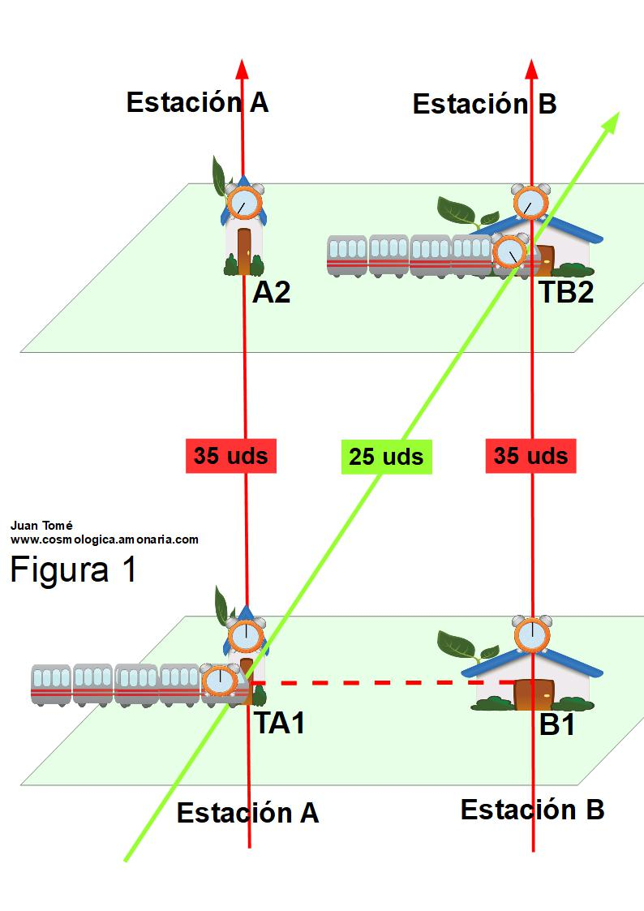
Un tren hace, a velocidad v constante, un recorrido que tiene dos estaciones, A y B, en las que no para. El reloj de la máquina del tren y los de las estaciones marcan lo mismo cuando el tren pasa por A. Pero cuando llega a B, los relojes de las estaciones marcan más que el de la máquina. Si la velocidad del tren fuera 0,7c y el reloj del tren marcara 25 uds, los de las estaciones marcarían 35, de acuerdo con la ecuación (1). La experiencia es un ejemplo de “dilatación temporal”: se dice habitualmente que “el reloj de la máquina del tren atrasa” o que “el tiempo pasa más despacio en el tren que en las estaciones”.
En la visión del universo de procesos, el tren y las estaciones son procesos oblicuos, de direcciones distintas en el espaciotiempo. Las líneas de universo correspondientes se representan en la figura 1: rojas las de las estaciones y verde la de la máquina del tren. La oblicuidad del “proceso tren” respecto a los “procesos estaciones” se percibe como movimiento relativo.
También los relojes de la experiencia son procesos, procesos pautados que, tendidos en paralelo al “proceso tren” o a los “procesos estaciones”, permiten contar las unidades que caben en ellos, medirlos.
El reloj de la máquina del tren mide la duración del proceso ”viaje del tren entre A y B”, que es también el tiempo propio entre los sucesos “paso del tren por A” y “paso del tren por B”, y que es también la longitud del segmento de línea de universo TA1-TB2. Para hacer esta medida basta reloj de la máquina. El resultado es Δt_{0 TA1-TB2} = 25 uds .
El reloj de la estación B, sincronizado con el de la estación A, mide la duración del proceso “espera en B correspondiente al viaje del tren entre A y B” , que es también el tiempo propio entre los sucesos “reloj en B marcando lo mismo que el reloj en A cuando el tren pasa por A” y “paso del tren por B”, y que es también la longitud del segmento de línea de universo B1-TB2. El reloj de la estación B realiza la medida, pero no puede hacerla sin el concurso del reloj de A, que proporciona el dato de lo que marcaba cuando el tren pasó por allí. El resultados es Δt_{0 B1-TB2} = 35 uds . La medida del reloj de B es distinta de la del reloj del tren porque uno mide una cosa y el otro mide otra.
La relación (1) queda ahora Δt_{0 B1-TB2} = γ · Δt_{0 TA1-TB2} con γ = 1/(1 – 0,7²c ²/c²)^{1/2} , y se interpreta como una relación entre dos tiempos propios, uno de los cuales, Δt_{0 B1-TB2}, es proyección del otro en el SR de las estaciones. En la geometría del espaciotiempo, las proyecciones son mayores que lo proyectado, así que en lo que mide el reloj de la estación B caben más tictacs, más unidades patrón, que en lo que mide el del tren.[1] Por eso, cuando el tren llega a B, el reloj de la estación marca más que el del tren.
No hace falta, en esta interpretación, acudir a tiempos que pasan más deprisa o más despacio, ni a relojes que cambian su marcha. El reloj del tren y los de las estaciones, como buenos patrones, mantienen sus ritmos. Si están sincronizados cuando el tren pasa por A y no lo están cuando el tren llega a B es, simplemente, porque midieron cosas distintas.

4 Experiencia real de la detección de muones procedentes de los rayos cósmicos
Prueba clásica de la TRE es el experimento de detección, a distintas alturas sobre el nivel del mar, de los muones que se producen por colisiones de rayos cósmicos con núcleos atómicos en capas altas de la atmósfera. Algunos, al producirse, resultan dirigidos verticalmente hacia la superficie terrestre, con velocidades muy cercanas a la de la luz.
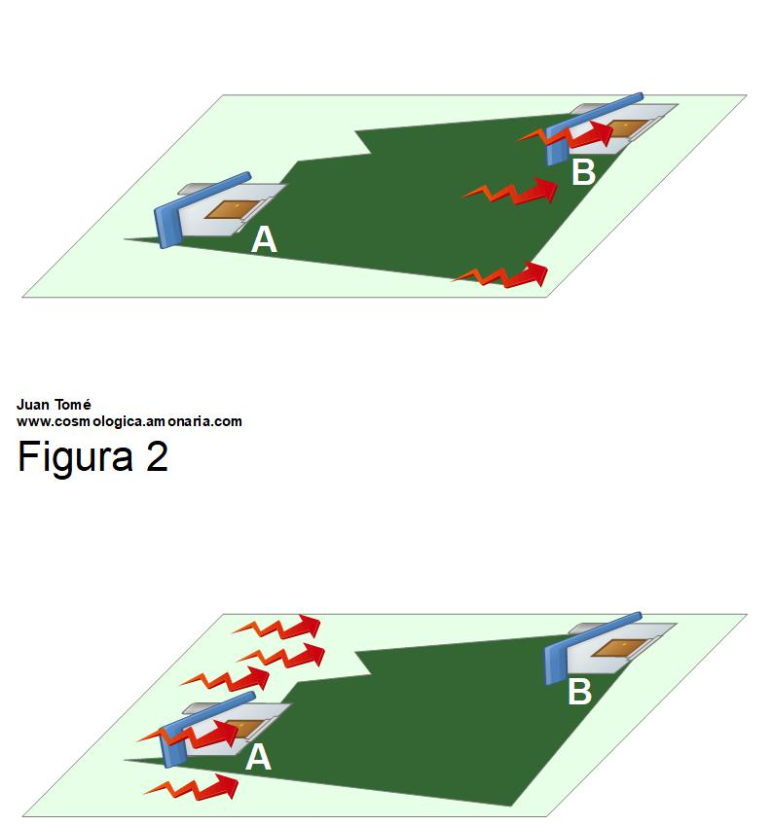
En una versión de este experimento [2] se detectan muones en dos laboratorios, uno en la montaña, el A, y otro casi al nivel del mar, el B. Como muestra la figura 2, no todos los muones que pasan por el laboratorio A llegan al B. El 25% aproximadamente se desintegra espontáneamente por el camino. La vida media de los muones es 2,2·10⁻⁶ segundos y el período de semidesintegración de una población es 1,5·10⁻⁶ segundos. Como sólo el 25% de los muones que pasan por el laboratorio de la montaña se desintegra antes de llegar al nivel del mar, debe ser porque la duración de su viaje es menor que 1,5·10⁻⁶ segundos. Pero si se divide la distancia que recorren los muones por su velocidad, se obtiene que tardarían 6,4·10⁻⁶ segundos, los que cuentan los relojes de los laboratorios entre el paso de los muones por A y la llegada al B. La experiencia es una prueba de la TRE porque la explicación clásica no es posible: nada que viva 2,2·10⁻⁶ segundos de promedio puede hacer un viaje de 6,4·10⁻⁶ segundos.
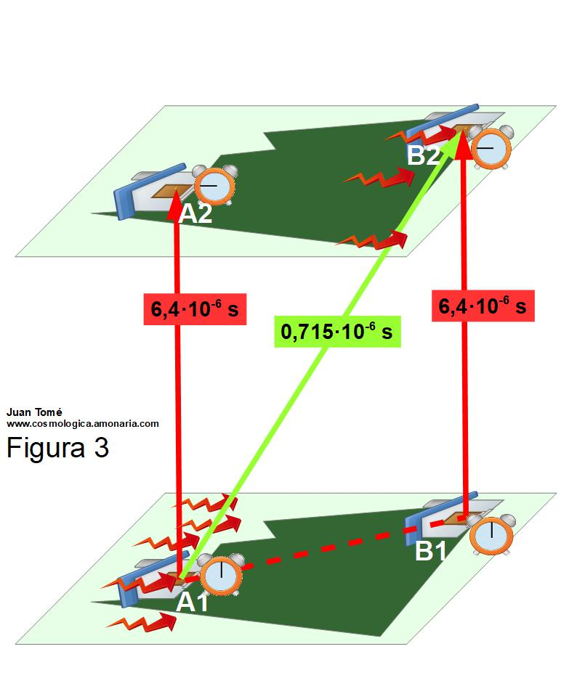
La explicación relativista habitual se hace en términos de “dilatación temporal”: para observadores de los laboratorios, la vida media de los muones se dilata (se multiplica γ veces) lo que hace posible que los muones puedan así llegar desde un laboratorio al otro.
Desde el punto de vista del universo de procesos, en la experiencia se comparan las duraciones de procesos distintos y oblicuos. Uno es el viaje del muon, que conecta el sitiomomento “pasa el muon por A” con el sitiomomento “pasa el muon por B”. Ese viaje se representa en la figura 3 mediante la línea de universo verde A1-B2. El otro es la espera en el laboratorio B, que conecta el sitiomomento B1, simultáneo a “pasa el muon por A”, y el sitiomomento “pasa el muon por B”. Esa espera se representa por la línea de universo roja B1-B2.
El reloj del laboratorio B mide la duración de la espera , Δt_{0 B1-B2} , con el concurso del reloj del A, resultando 6,4·10⁻⁶ segundos. La duración del viaje del muon, Δt_{0 A1-B2 ,} se mide usando el proceso “desintegración de muones” como patrón, como reloj estadístico: como desintegrarse la mitad de los muones dura 1,5·10⁻⁶ segundos y la fracción de muones que llegan a B es cercana al 75 % , la duración del viaje resulta ser 0,715·10⁻⁶ segundos.
La relación (1) queda ahora Δt_{0 B1-B2} = γ · Δt_{0 A1-B2} , y se interpreta, de nuevo, como una relación entre dos tiempos propios: uno, el del proceso “viaje del muon entre A y B”; otro, el del proceso “espera en B correspondiente al viaje del muon entre A y B”, siendo éste proyección del otro en el SR de los laboratorios. La proyección vuelve a ser mayor que lo proyectado. El factor γ es ahora muy grande, porque los muones alcanzan el 99,2 % de la velocidad de la luz, y el tiempo propio de la espera es casi nueve veces el del viaje. Esa es la espectacular diferencia entre las duraciones de dos procesos que empiezan y terminan a la vez en el SR de los laboratorios. Y no es una diferencia imaginada, como la del tren y las estaciones. Es experimental, absolutamente real.
La explicación no recurre a dilataciones del tiempo entre tic y tac de relojes en movimiento, que a eso equivaldría hablar de dilatación de la vida media de los muones. La vida media del muon es la duración propia del “proceso muon”, y es absoluta, independiente de movimientos relativos. Como para el reloj del tren y los de las estaciones, la explicación supone que el “reloj muon” mantiene su ritmo.

5 Comentarios finales
La “dilatación temporal” es un caso particular del fenómeno general de desincronización de relojes, sean reales, como los de las redes TAI o GPS, o imaginados, como los de la paradoja de los gemelos. En la concepción de la realidad física como universo de procesos, la desincronización se produce porque los relojes miden duraciones de procesos distintos, de forma que la explicación de cada caso se fundamenta en la identificación precisa de los procesos implicados y de las líneas de universo que siguen los relojes que se desincronizan.
Las explicaciones de ese tipo tienen rasgos de los que convendría la discusión crítica, porque de ellos deriva su posible utilidad en la divulgación o la introducción de la TRE:
- Ponen el foco en el aspecto clave de las desincronizaciones: la asimetría de las líneas de universo de los procesos cuyas duraciones se comparan. En los casos analizados en este artículo, la asimetría es la inherente a la relación de proyección: si en algún SR un segmento de línea de universo es proyección de otro, no existe SR en el que el otro sea proyección del uno. Cuando en el contexto de la TRE se comparan duraciones de procesos que comparten los sitiomomentos extremos (caso de la paradoja de los gemelos) la asimetría es muy visual, lo que facilita la explicación básica de esas desincronizaciones.
- Subrayan el carácter absoluto de las desincronizaciones experimentadas, asociado al carácter absoluto de la asimetría. El Principio de Relatividad no resulta contradicho, porque no requiere simetría sino reciprocidad: si en un SR se observa una desincronización absoluta asociada a una asimetría de líneas de universo, desde otro SR se observará la desincronización correspondiente, también absoluta y también asociada a la asimetría de las líneas de universo.
- Se basan en la consideración de los relojes como procesos patrón que mantienen sus ritmos y que se comparan con otros para medirlos. Entendidos así, los relojes no miden el tiempo relativo abstracto sino duraciones de procesos concretos, lo que permite que las explicaciones no tengan que referirse a relojes que adelantan o atrasan al medir tiempos que pasan con más o menos rapidez.

.

Referencias
[1] A.SAZANOV, El universo tetradimensional de Minkowski (Ed Mir, Moscú 1990) 221- 226.
[2] J. SMITH, Introducción a la relatividad especial (Ed Reverté, Barcelona 1969) 54-57.
[3] I. MARTÍ, “La paradoja de los trillizos grávidos”, Revista Española de Física, 30, 1, 13-16, 2016.

Universo de procesos, sitiomomento, proceso, duración, procesos patrón, son palabras y expresiones que se usan con significado propio en este artículo. Aparecen en cursiva solo la primera vez que se usan.
Las figuras de este trabajo se describen habitualmente como representaciones de un espaciotiempo de dos dimensiones espaciales horizontales y una dimensión temporal vertical. En el lenguaje del universo de procesos se diría que representan procesos oblicuos, diferentes direcciones de cambios en el espaciotiempo. Los planos dibujados son planos de simultaneidad, espacios bidimensionales de los observadores de las estaciones en la figura 1 y de los observadores de los laboratorios en las figuras 2 y 3. En la visión del universo de procesos, los espacios son subconjuntos del espaciotiempo definidos por su perpendicularidad a procesos concretos.
Viajes y esperas se usan aquí con el significado que se precisa en “Clásicos de la TRE interpretados en el universo de procesos” y por eso van en cursiva. (Ver enlace www.cosmologica.amonaria.com). La distinción entre viajes y esperas es formal, no tiene que ver con movimiento o reposo, y es muy útil para analizar fenómenos de desincronización de relojes. Por ejemplo, en la paradoja de los gemelos, conviene reconocer que no se comparan movimiento de uno y reposo del otro, sino dos procesos tipo viaje en el espaciotiempo.
En esta interpretación geométrica, el factor γ es el coseno hiperbólico del ángulo que forman las líneas de universo del tren y de la estación.
La duración del viaje se calcula mediante la ley de la desintegración, N(t) = N₀ e^{t/τ} , porque se conocen τ, vida media de los muones, y la fracción de muones que llegan a B, N(t)/N₀ , que se determina experimentalmente.
“Los relojes no miden el tiempo” reúne argumentos para justificar esa concepción de la realidad física. (Ver enlace www.cosmologica.amonaria.com).
En el contexto de la TRE, la asimetría entre líneas de universo y el conocimiento de las propiedades básicas de la geometría del espaciotiempo permite justificar razonadamente las duraciones relativas de dos procesos en casos sencillos. Cuando entran en escena el campo gravitatorio y la consecuente curvatura de las regiones del espaciotiempo en las que se trazan las líneas de universo comparadas, la intuición gráfica relativista no basta. La referencia [3] es ilustrativa al respecto.

